

POLITECHNIKA WROCŁAWSKA
Wydział Elektroniki

PROJEKT
Z
PROGRAMOWANIA OBIEKTOWEGO
„Spy VsSpy 1.3.”

Wykonał: Dawid Domagała
Nr indeksu: 130140
Prowadzący:dr inż. Śliwiński
Grupa: Piątek 7:30-9:00

Wrocław 2005
Spis treści

1. Generator wyspy „Bóg ver. 1.3.12”_________________________3
1.1. Wstęp do generatora oraz zakłada „Kształt”___________3
1.2. Zakładka „Zatoki”____________________________________4
1.3. Zakładka „Korekta”___________________________________5
1.4. Zakładka „Wnętrze”___________________________________6
1.4.1. Ziarnistość___________________________________6
1.4.2. Edytuj wnętrze________________________________7
2. Generator królików „Króliczek ver. 1.3.1.”________________8
3. Generator lisów „Lisek ver. 1.3.1.”_______________________8
4. Informer “UB ver. 1.3.6.”_________________________________9
4.1. Zakładka “Trawka”____________________________________9
4.2. Zakładka “Króliki”__________________________________10
4.3. Zakładka “Lisy”_____________________________________11
4.4. Zakładka “Statystyki”_______________________________12
4.5. Zakładka “Mój królik” oraz wstęp do inżynierii
genetycznej osobników_______________________________13
4.6. Zakładka “Mój lis” oraz priorytety zachowań_________14
5. Zakładka “Ewolucja” czyli to co króliczki lubią
najbardziej______________________________________________15
5.1. Wypadkowa anomalii czyli Neo jako królik-komandos___16
6. Zakończenie______________________________________________17

1. Generator wyspy „Bóg ver. 1.3.12”

1.1. Wstęp do generatora oraz zakładka „Kształt”.
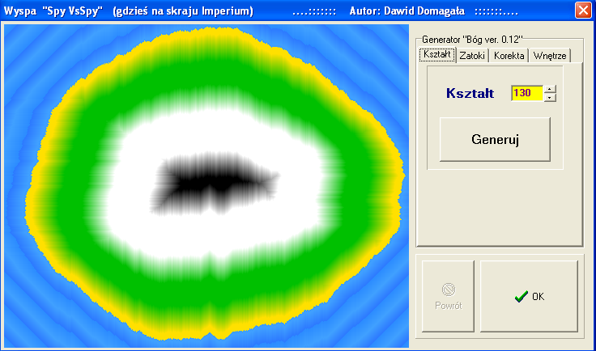
Rys.1. Generator wyspy – zakładka „Kształt”.

Kształt wyspy jest w kilku krokach:
1) rysowanie prostokąta oddalonego o 10 pikseli od krawędzi okna,
2) dodanie losowej liczby z zakresu [-1,1],
3) ograniczenie go 4 sinusami w góry i z dołu (współczynnik kształt to amplituda sinusa).

Na rys.1 widać 4 rodzaje terenu:
1) wodę słoną,
2) plażę,
3) trawę,
4) śnieg,
5) góry,

Jest jeszcze woda słodka oraz wulkan, które będą omawiane później.
O tym jaki rodzaj terenu jest aktualnie rysowany decyduje odległość od morza.

Zmiana terenu jeden w drugi odbywa się płynnie wykorzystując gradient (stopniowe przechodzenie jednego koloru w drugi)

Zwierzęta nie mogą wchodzić na wodę oraz na góry (tym bardziej na wulkan). Czują to intuicyjnie (po prostu jest to dla nich strefa zakazana).

Są 4 zakładki:
1) kształt – właśnie omawiany,
2) zatoki,
3) korekta,
4) wnętrze.
Duży przycisk OK. jest widoczny podczas przeglądania wszystkich 4 zakładek. Naciśnięcie go powoduje zaakceptowanie zmian dokonanych przy pomocy generatora oraz przejście do kolejnego etapu tworzenia wyspy.

1.2. Zakładka „Zatoki”.
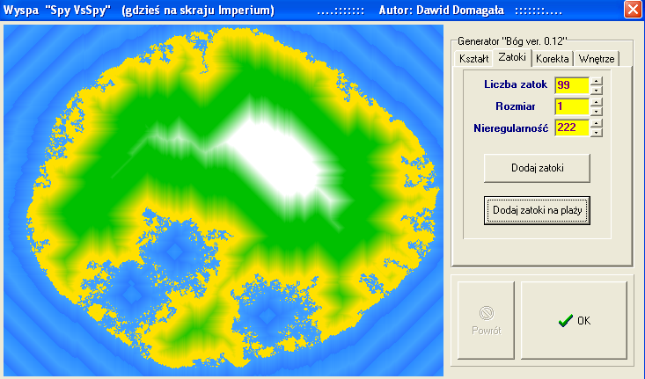
Rys.2. Zakładka „Zatoki”.

Zatoki są generowane w kilku krokach:
1) rysowanie „rombu” - zaczynając od małego ‘plusa’ (pięć pikseli – gdyby pikselami mogły być klawisze numeryczne to ‘plusa’ tworzą cyfry 8,4,5,6,2); idąc kolejno na piksele ‘8’, ‘4’, ‘6’, ‘2’ i rysując jeszcze raz ‘plusa’ otrzymujemy romb,
2) wielkość rombu określa parametr „rozmiar”,
3) rysowanie nieregularności polega na dodaniu losowej liczby z zakresu [-1,1] w dowolnym kierunku – czasami wychodzą dłuższe farfocle gdy losowany kierunek jest w większości ten sam.

Zależnych od parametrów:
1) „liczba zatok” – jak nazwa wskazuje,
2) rozmiar – określa ile razy rysowany jest ów ‘plus’,
3) nieregularność – określa ile razy losowa liczba zostanie dodana do początkowego rombu.

Zatoki można dodać na całej wyspie (na rys.2 widać trzy takie duże zatoki) oraz tylko na plaży (dużo małych nieregularnych zatoczek urozmaica linię brzegową - rys2. z przykładowymi parametrami).

1.3. Zakładka „Korekta”.
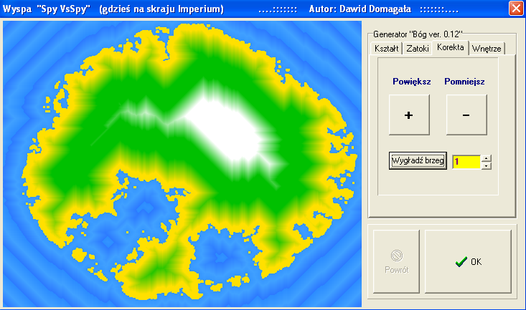
Rys.3. Zakładka „Korekta”.

Na rys.3 widać użycie przycisku „wygładź brzeg”, który jest najciekawszy w tej części generatora.
Składa się z 2 części:
1) przy pomocy ‘plusa’ rysujemy wodę wszędzie gdzie ląd styka się z wodą (ale stawiamy ‘plusa wody’ na lądzie),
2) przy pomocy ‘plusa rysujemy ląd wszędzie tam gdzie ląd styka się z wodą (ale stawiamy ‘plusa lądu’ na wodzie),

Parametr „wygładź brzeg” decyduje o tym ile razy wykona się najpierw pierwsza część wygładzania i ile razy potem wykona się druga część wygładzania

Duże guziki „+” oraz „-” odpowiednio dodają oraz odejmują po pikselu lądu.

1.4. Zakładka „Wnętrze”.
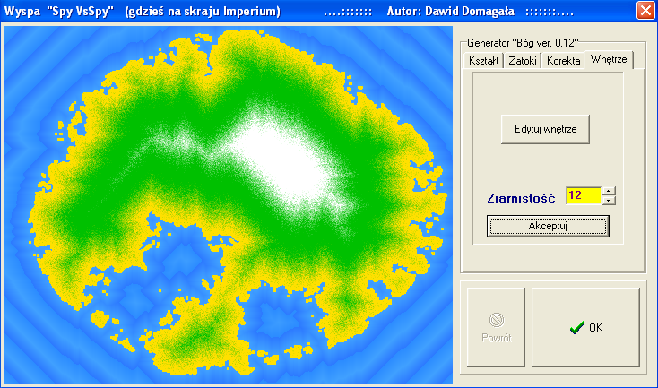
Rys. 4.1. Zakładka „Wnętrze” - ziarnistość.

1.4.1. Guzik „Akceptuj”.

Do pasa gradientu (płynnego przechodzenia jednego koloru w drugi) dodajemy (do wartości koloru) dowolną liczbę z zakresu [-A,A] gdzie A to parametr ‘ziarnistość’.

Na rys. 4.1. widać efekt zastosowania tego algorytmu dla wartości parametru 12.

1.4.2. Guzik „Edytuj wnętrze”.
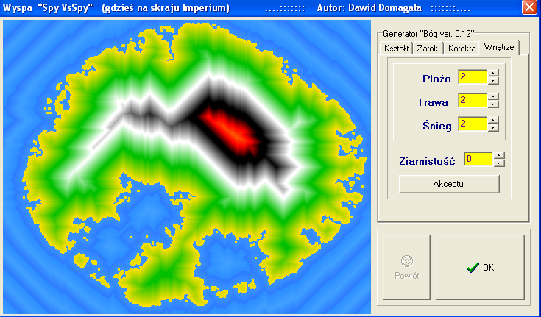
Rys. 4.2. Po naciśnięciu guzika „Edytuj wnętrze” – edycja wnętrza wyspy.

W tym menu jest możliwość edycji szerokości pasów plaży, trawy i śniegu.
Reszta jest wykorzystywana na rysowanie góry i wulkanu.

Na rys. 4.2. ustawiono bardzo wąskie pasy plaży, trawy i śniegu żeby wyeksponować górę wraz z wulkanem.

Wartości oznaczają ilość pikseli (szerokość) o maksymalnej wartości koloru (danej dla każdego rodzaju terenu).
Należy pamiętać że jest jeszcze pas gradientu !!!

2. Generator królików „Króliczek ver. 1.3.1.”.

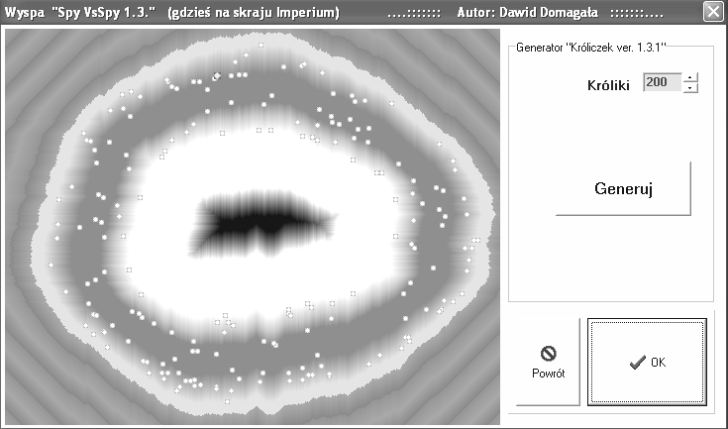
Rys. 5. Generator królików ”Króliczek ver. 1.3.1.”.

Bez komentarza…
…
…
…
3. Generator lisów „Lisek ver. 1.3.1.”.

I mamy lisy (ciemne (w oryginale czerwone) obiekty).

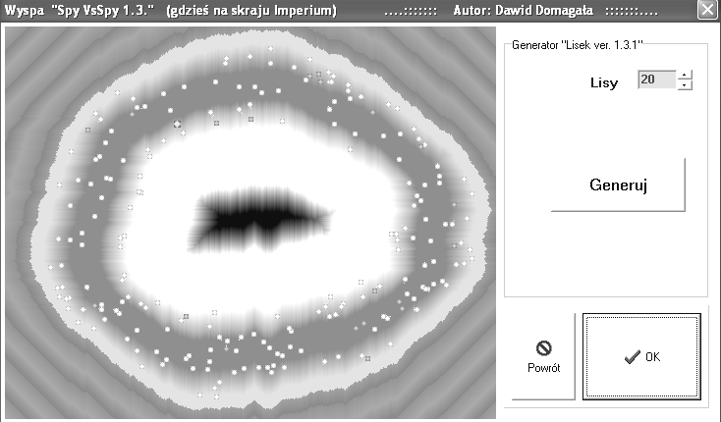
Rys. 6. Generator lisów „Lisek ver. 1.3.1.”.

4. Informer „UB ver. 1.3.6.”.

4.1. Zakładka „Trawka”.
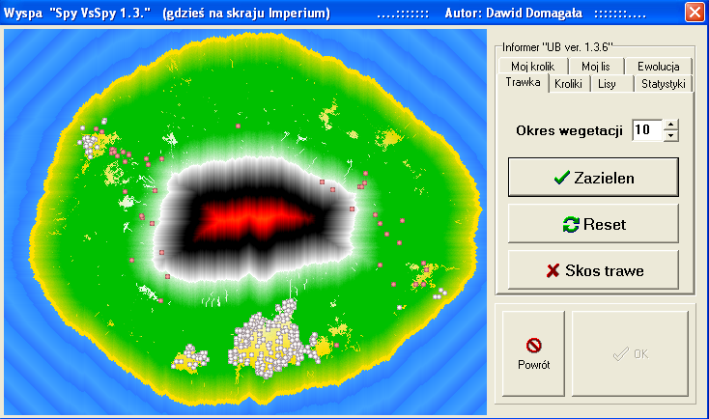
Rys. 7.1. Informer „UB ver. 1.3.6.” – zakładka „Trawka”.

Okres wegetacji – parametr określający szybkość rośnięcia trawy.

Trzy guziki - funkcje:
1) „Zazieleń” – wszędzie tam gdzie może rosnąć trawa ustawia w pełni dojrzałą trawę,
2) „Reset” – ustawienia początkowe trawy (z gradientem),
3) „Skoś trawę” – jak nazwa wskazuje.

4.2. Zakładka „Króliki”.

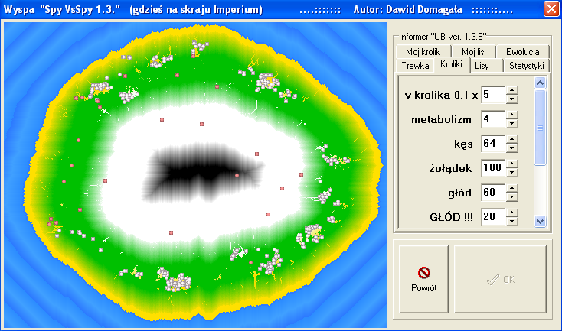
Rys. 7.2. Informer „UB ver. 1.3.6.” – zakładka „Króliki”.

Zakładka „Króliki” przeznaczona jest wyłącznie dla użytkowników zaawansowanych.
Można w niej ustawiać parametry domyślne królików takie jak:

1) „v krolika” – prędkość królika (przemnożona przez parametr 0,1 dla dobra ogólnego),
2) „metabolizm” – określa ile jouli spala królik na pojedynczą czynność (poruszanie),
3) „kęs” – określa ile jouli dostarcza organizmowi królik, zjadając kępę trawy,
4) „żołądek” – pojemność żołądka,
5) „głód” – określa po osiągnięciu jakiego poziomu najedzenia królik ponownie zaczyna szukać pożywienia (trawy),
6) „GŁÓD” – tzw. „przymieranie głodem” – królik szuka/je trawę choćby świat się walił,
[tych parametrów nie widać na rys.7.2. – należy przesunąć pasek przewijania w dół]
7) „detekcja lisów” – „zasięg wzroku” królika – odległość w pikselach z jakiej królik dostrzega lisa,
8) „długość źycia” – jak nazwa wskazuje,
9) „dojrzałość” – określa w jakim wieku królik może już mieć potomstwo,
10) „ciąża” – czas trwania króliczej ciąży.

4.3. Zakładka „Lisy”.

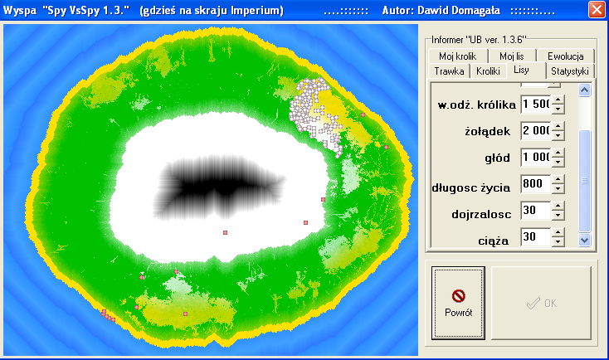
Rys. 7.3. Informer „UB ver. 1.3.6.” – zakładka „Lisy”.

Zakładka „Lisy” przeznaczona jest wyłącznie dla użytkowników zaawansowanych.
Można w niej ustawiać parametry domyślne królików takie jak:

[pierwszych dwóch parametrów nie widać na rys.7.3. – należy przesunąć pasek przewijania w górę]
1) „v lisa” – prędkość lisa (przemnożona przez parametr 0,1 dla dobra ogólnego),
2) „metabolizm” – określa ile jouli spala lis na pojedynczą czynność (poruszanie),
3) „w.odż.królika ” – określa ile jouli dostarcza organizmowi lis, zjadając królika,
4) „żołądek” – pojemność żołądka,
5) „głód” – określa, po osiągnięciu jakiego poziomu najedzenia, lis ponownie zaczyna szukać pożywienia (królika),
6) „długość źycia” – jak nazwa wskazuje,
7) „dojrzałość” – określa w jakim wieku lis może już mieć potomstwo,
8) „ciąża” – czas trwania lisiej ciąży.

4.4. Zakładka „Statystyki”.

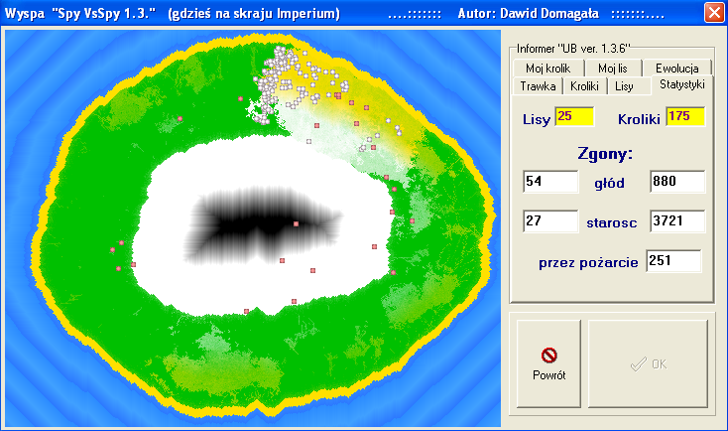
Rys. 7.4. Informer „UB ver. 1.3.6.” – zakładka „Statystyki”.

Okno czysto informacyjne.
Informuje o ilości lisów oraz królików na wyspie w danym momencie (pola „Lisy” i „Kroliki”).
„Zgony” – informują o ilości „zejść” wśród lisów (po lewej stronie) oraz wśród królików (po prawej stronie).
Widać, że króliki mają liczone również „zejścia” w wyniku zjedzenia przez lisa.

4.5. Zakładka „Mój krolik”.

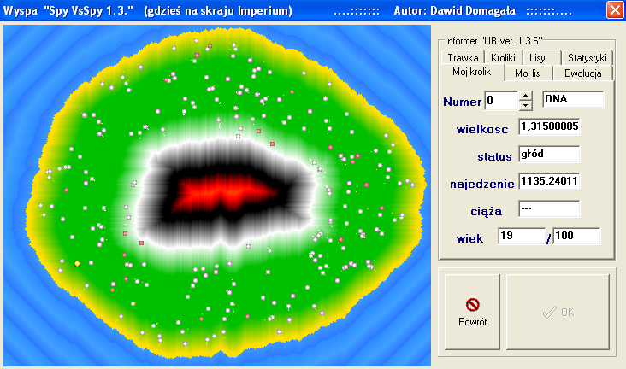
Rys. 7.5. Informer „UB ver. 1.3.6.” – zakładka „Mój królik”.

Zakładka służąca do podglądania pojedynczego królika (wybierając jego numer – czyli pozycje w tablicy królików)

„wielkosc” – oznacza wielkość/rozmiar królika; domyślnie wielkość królika wynosi 1 + losowa liczba z zakresu [-A, A] pomnożona przez współczynnik szybkości ewolucji „evol”,
gdzie A to ułamek rzędu 0,1. a „evol” – jest domyślnie ustawiona na 0,5
czyli:
wielkosc = wielkosc_domyslna + random[-A, A]*evol
np.:
wielkosc = 1 + 0,1243213*0,5 > 1
lub
wielkosc = 1 – 0,2341243*0,5 < 1

Parametr wielkosc jest przekazywany przez rodziców potomkowi:

wielkosc_dziecka = (wielkosc_mamy+wielkosc_taty)/2

Od wartości „wielkosc” zależą parametry:
- pojemność żołądka = pojemność żołądka * wielkosc,
- kęs = kęs * wielkosc,
- prędkość = prędkość * wielkosc,
- metabolizm = metabolizm * wielkosc.

Zauważmy, że gdy wielkosc = 1 to parametry pozostają bez zmian.
Jednak gdy wzrata wielkosc – wzrastaja także pojemność żołądka, kęs oraz prędkość (to są niewątpliwie zalety) ale także przyspiesza metabolizm (zwierze musi więcej jeść - wada).

Reszta wyświetlanych parametrów nie opisana jest w punkcie następnym.

4.6. Zakładka „Mój lis”.

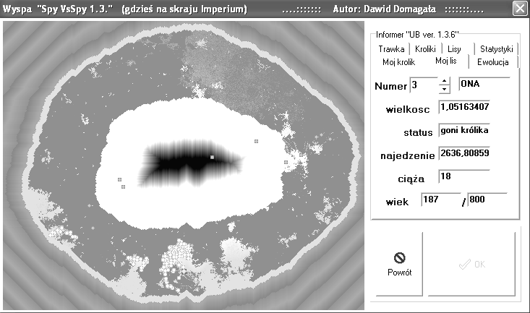
Rys. 7.6. Informer „UB ver. 1.3.6.” – zakładka „Mój lis”.

Parametry analogiczne jak w przypadku zakładki „Mój królik”.

Pole „status” wyświetla aktualny status lisa.
Status określa co w danej chwili zamierza zrobić osobnik.
Możliwe statusy (wraz z hierarchią ich wykonywania):

Królik | Lis
GŁÓD! – tzw. „umieranie z głodu” nie ważnie co się dzieje to szuka pożywienia (trawy). | Kręcioła – gdy na wyspie nie ma już żadnego królika to biega za swoim ogonem ☺
Ucieka – gdy zauważy lisa a nie jest umierający z głodu to ucieka w przeciwnym kierunku. | Goni królika – gdy poziom najedzenia spadł poniżej poziomu „głód” i na wyspie są króliki to goni najbliższego
Głód – gdy w pobliżu nie ma lisa a poziom najedzenia spadł poniżej poziomu „głód” to szuka sobie pożywienia. | Szuka pary – gdy jest najedzony to szuka pary żeby zwiększyć populację
Szuka pary – gdy nie ma zagrożenia i jest najedzony to szuka pary żeby zwiększyć populację.
Tab.1. Statusy wraz z hierarchią ich wykonywania.

5. Zakładka „Ewolucja” czyli to co króliczki lubią najbardziej.

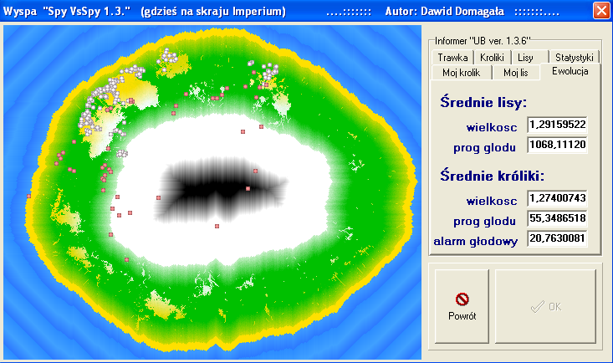
Rys. 8. Zakładka „Ewolucja”.

Oprócz ewolucji rozmiarów (z co za tym idzie też jego prędkości, rozmiarów żołądka, pojedynczego kęsa (tylko w przypadku królików) oraz metabolizmu)
ewoluuje także poziom poniżej którego zwierze zaczyna odczuwać głód (w przypadku królików ewoluuje także poziom poniżej którego królik nie zwraca uwagi na świat cały tylko szuka/je trawę).

Zatem jak to działa w praktyce?

W sytuacji gdy króliki żyją same bez zewnętrznej ingerencji obcego gatunku (lisy) można zauważyć następujące tendencje:
1) królik staje się wolniejszy (lisy nie zjadają ”głąbów z plemienia” królików, więc mogą się one (króliki) rozmnażać bez przeszkód)
2) dzięki temu, że są wolniejsze maja wolniejszy metabolizm – zatem potrzebują mniej pożywienia (co staje się kluczowym elementem w pewnym momencie rozgrywki – zostało mało trawy)
3) niższy poziom poniżej którego odczuwają głód (wniosek jak w pkcie.2))

Gdy pojawiają się lisy:
1) w pierwszej kolejności najadają się te szybsze lisy (co ma znaczenie gdy 2 lisy biegną do tego samego królika – wolniejszy (gdy nie ma blisko innego królika) po prostu umiera z głodu)
2) szybszy lis szybciej spala energię – musi więcej jeść – zjada więcej królików (bo jest szybszy) tym wolniejszym lisom.

5.1. Wypadkowa anomalii czyli Neo jako królik-komandos.

Niestety nie zrobiłem print-screena ale może jeszcze uda mi się drugi raz (w tym samym tygodniu) wytworzyć ‘wybrańca’.

Po jakimś czasie bardzo zażartej walki na polu lisy-króliki, lisy zaczęły wygrywać (liczba lisów wynosiła w przybliżeniu tyle co liczba królików – co nigdy nie wróży nic dobrego królikom).
Jednak lisy szykując się do natarcia nie wiedziały…
Nie wiedziały, że wśród królików pewna grupa tychże, bardzo silnie wyewoluowała w stronę zwiększenia swojej szybkości (niektórzy świadkowie twierdzą, że nawet pięciokrotnie!).
Grupa uderzeniowa lisów ledwo zdołała podwoić swoją prędkość.
I stało się. Króliki ‘przyuważyły’ lisy i zaczął się pościg. Większość królików poległa. Jednak grupa (3 może 4 królików-komandosów (x5 bonus do szybkości)) z łatwością uciekła oprawcom (zdziwienie lisów było przeogromne kiedy zaczęły zdychać z głodu).
I tu stała się rzecz niesłychana. Nasi superbohaterowie zostali otoczeni przez 2 grupy (lepiej wyszkolonych od tych poprzednich) sprytnych jak lis lisów!
Wypadkowy wektor ucieczki skierował naszych wybrańców na plażę, gdzie z braku trawy (x5 bonus do szybkości to także x5 bonus do metabolizmu) zmarli z głodu.

KONIEC

